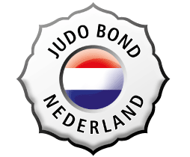
Aanvraagformulier huur distictmatten

Datum van het toernooi/evenement
Toestemmingsnummer JBN
Naam organiserende club/sportschool
Naam contactpersoon (ontvanger sleutel)
Adres
Postcode + Woonplaats
Emailadres
Naam sporthal
Adres
Postcode + Woonplaats
Telefoonnummer beheerder sporthal
Datum plaatsen container
Datum ophalen container
Wij verzoeken u vriendelijk dit ingevuld formulier te mailen naar de verhuurcoördinator Eddy Jongenelen voorzitter.dwoc@jbn-zn.nl
Onderstaande wordt ingevuld door de coördinator.
De coördinator gaat akkoord met de huur van de mattencontainer
Datum: | Handtekening:

